黔西南州2014年中考物理试题（word版无答案）
考生注意：
- 一律用黑色笔或2B铅笔将答案填写或填涂在答题卷制定位置
- 本试卷共6页，物理满分90分，答题时间90分钟
物理部分
- 选择题（本大题共6小题，每小题3分，共18分。每小题4个选项中，只有一个符合题意，多选、不选、错选均不得分）
1下列关于利用物理学家作为单位错误的是
A、牛顿是力的单位 B、安培是电流的单位
C、帕斯卡是压强的单位 D、瓦特是电压的单位
- 在经过居民区的高速公路两旁设置隔音板，这是利用哪一种途径减弱噪声
A、在人耳处 B、在声源处
C、在传播过程中 D、 在人耳处和声源处
- 贵州2台经常报道车祸的发生，大部分是酒驾所导致，交警常用酒精测试仪测驾驶员的酒精浓度，下列说法正确的是
A车被撞变形说明力可以改变物体的运动状态
B交警闻到味道是分子不停的作无规则的运动，车撞变形说明力可以使物体发生形变
C力只能使物体发生形变
D力只能改变物体的运动状态
- 下列光现象中，属于折射现象的是
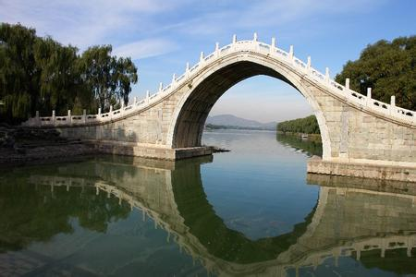
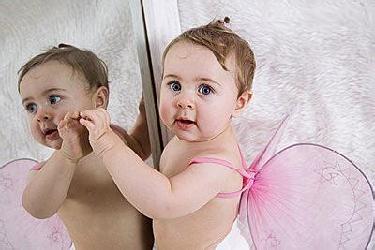
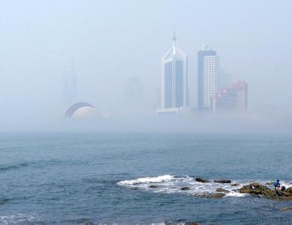
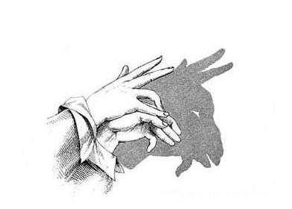

A 桥在水中的倒影 B 镜中的人像 C海市蜃楼 D 手影
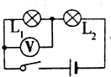
5、如图1所示电路图中，闭合开关S后灯泡L₁、L₂不亮 电压表无示数，用一导线分别接在灯L₁、L₂ 开关S两端，发现接到L₂两端时L₁ 亮，其故障是
A 、L₁断路 B、L₂断路
C 、L₁短路 D、L₂短路
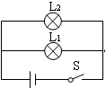
- 有两灯如图所示，L1，L2 分别标有 15V 、1A ； 10V 、0.5A，的字样，其中一灯正常发光时，它们的功率之比是
A 4：3 B 3：4 C 5：3 D 3：2
- 填空题（本大题包括 8个小题，每空1分，共15分）
- 在森林游玩时不能乱丢矿泉水瓶，一旦瓶内进水后相当于 镜，对光线有 作用
- 仲夏清晨 叶片上出现晶莹剔透的露珠如图3所示，露珠的形成是 现象，中午露珠不见了是 现象
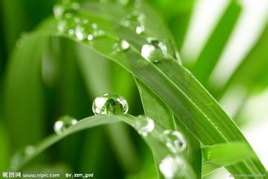
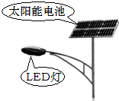
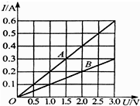

图3 图4 图5
- 当你坐在一辆行驶的汽车中，看到前面另一辆车后退是以 参照物，突然感觉汽车座椅的靠背在向前推你，这时所坐的车在做 运动
- 放在水平桌面上的杯子，质量为0.2kg，容积为5×10⁻⁴m³，然后装满水，其水的重力为 N ，总重力 N ，若杯子与桌面的接触面积为 5×10⁻²m²，则杯子对桌面的压强为 Pa
- 如图4是许多城市路灯，都采用太阳能LED照明灯，主要由太阳能电池板和LED灯头等组成，LED 是一种半导体二极管，通过电流能够发光，可以把电能直接转化为 ，能，太阳能是 （选填“ 一次”、“ 二次”）能源，清洁无污染，如果LED灯用6V的电压，正常工作电流为2400mA，则LED的功率是
- 两个电阻A 和B，在一定温度下，电流与其两端电压的关系如图5所示，A电阻为 Ω，将他们并联后接在电压为2.5V的电源上，通过它们的总电流是 A，这时A电阻在1s内所产生的热量是 J
- 简答题（本大题共2小题，每小题4分，共8分）
- 随着科技的发展和人们生活水平的提高，轿车进入家庭越来越多，轿车应用了许多物理知识，请写出有关力学的两点知识，并说明作用

- 安全用电至关重要，如小明家某天正在煮饭，突然跳闸，所有电器不通电，请帮他分析出现的可能原因并提出合理建议

四、作图题（本大题有3小题，每题3分，共9分）
15、如图6所示，请根据已知光线，完成光路图
16、如图7所示，放在水平桌面上静止的物体A，请画出物体受力示意图
17、如图8所示，请标出通电螺线管的N S极，并用箭头画出磁感线的方向
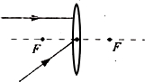
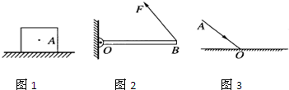
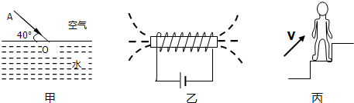

图6 图7 图8
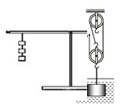
五、实验题（本大题共2个小题，每空2分，共20分）
18、如图9所示小明在杠杆左边挂3个钩码（每个钩码重1N），右边用一滑轮组吊起一个没入水中的物体A，使杠杆处于平衡状态，（不考虑动滑轮自重及摩擦力）
- 绳子自由端的拉力是 N
- 当物体A重为13N时，则物体A受到的浮力 N
- 物体A排开水的体积为 m³，排开水的质量是 kg
- 若考虑动滑轮重量为1N，杠杆向 （选填 “左”或“ 右”）边倾斜
- 图10甲是测量灯泡（U额=2.5V）电阻的电路，电源电压为4V
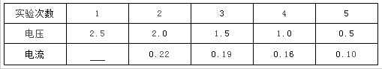
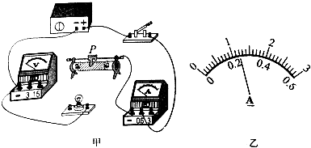

- 请将图10甲电路连接完整（导线不能交叉）。连接电路时开关应处于 状态
- 实验中滑动变阻器除了保护电路外，还可以
- 下表是记录部分实验数据 图乙是第一次实验中电流表示数，该示数为 A，这5次实验中 灯泡电阻的最大值大约为 Ω（结果保留2位小数）
六、计算题（本大题共3小题，20题6分，21题6分，22题8分，共20分，要求写出必要的文字说明、公式、计算过程、数值和单位）
- 汕昆高速公路 册亨——兴义 其中有一隧道长4km，小汽车以100km/h的速度通过，所用的时间是多少小时？如果小汽车油箱装满油的容积是10⁻³m3，质量7.1kg，油的密度是多少？如果油的深度是20cm，油对油箱底所产生的压强是多少？

- 如图11所示的某应急灯和它的铭牌， 两个灯泡是并联，当外部电路停电时应急灯亮，这时电池电压为6V，额定功率为2×3W，
- 通过两灯的总电流是多少A？2min所消耗的电能是多少？
- 如果2min内消耗的电能全部转化为内能，能否使20℃，1kg的水升到30℃？
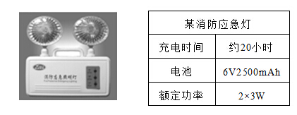

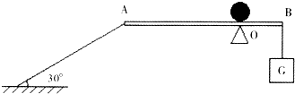
22、如图12所示，质量不计的光滑木板AB长1.2m，可绕固定点O转动，离O点0.2m的B端挂一重物G，板的A端用一根与水平地面成30°夹角的细绳拉住，木板在水平位置平衡时绳的拉力是6N．然后在O点的正上方放一质量为0.3kg的小球，若小球以25cm/s的速度由O点沿木板向A端匀速运动，问小球至少运动多长时间细绳的拉力减小到零．（取g=10N/kg，绳的重力不计）

